e-MedSolution: ELUKER rendszer - Utazási költségelszámolás
A rendszer lehetővé teszi az utazási költségigények bevitelét az Elektronikus Utazási Költség Elszámolás-támogató Rendszerbe (ELUKER), a bevitt igények lekérdezését, valamint az igények adatainak megjelenítését a különböző ellátási záródokumentumokon.
Utazási költség igény lista
Az Utazási költség igény lista megjeleníti az intézmény által az ELUKER rendszerbe bevitt utazási költség igényeket, a lista hívási helyétől függően különböző tartalmi szűkítéssel.
A lista elérhető a rendszer alábbi pontjain:
- Beteg nyilvántartás / Utazási költség igény lista
A listán megjelenik az intézmény által bevitt összes igény.
- Beteg nyilvántartás / Összes beteg / beteg kiválasztás / Egyéb menü (jobb felső keretben) / Utazási költség igény lista
A listán megjelenik az intézmény által a kiválasztott beteghez bevitt összes igény.
A lista csak valódi TAJ-jal rendelkező betegek esetén érhető el.
- Osztályos, nővérállomás és kezelőorvosi beteglistákon / eset kiválasztás / Finanszírozás menü / Utazási költség igény lista (IK esetén is)
A listán megjelenik az intézmény által a kiválasztott eset kapcsán a beteghez bevitt összes igény.
A lista csak valódi TAJ-jal rendelkező betegek esetén érhető el.
- Teljesítőhely munkalisták / teljesítés kiválasztás / Utazási költség igény lista
A listán megjelenik az intézmény által a kiválasztott teljesítés kapcsán a beteghez bevitt összes igény.
A lista csak valódi TAJ-jal rendelkező betegek esetén érhető el.
A lista kinézete, valamint az onnan elérhető funkciók a hívási hely függvényében kis mértékben eltérőek.
A lista minden esetben az ELUKER rendszerből kéri le az adatokat, azaz nem az e-MedSolution-ben tárolt adatokat jeleníti meg.
A listán alapértelmezés szerint az utóbbi egy hónap igényei jelennek meg. Az Időszak értelmezés választólistában kiválasztható, hogy a szűrésben megadott időszak mire vonatkozzon (igény beviteli dátuma, érkezés/távozás dátuma szerint, érkezés vagy távozás dátuma szerint).
Lehetőség van továbbá Szervezeti egységre, valamint TAJ számra szűrni a listán (utóbbi elérhetősége a hívási helytől függ).
A lista egy sorára kattintva áttekintő ablak nyílik meg a tétel összes adataival.
A listán alapértelmezésben a tételek adatainak csak egy része jelenik meg, viszont lista testre szabással megjeleníthető bármilyen adat a listán.
Utazási költség igény lista - intézmény szinten
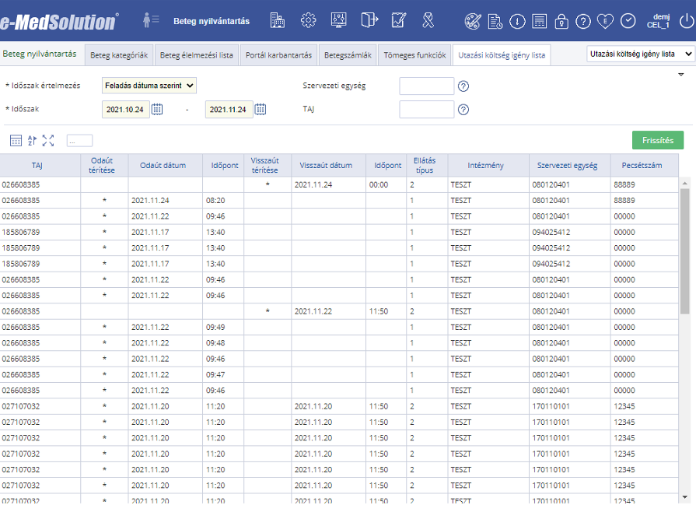

Utazási költség igény lista - beteg szinten
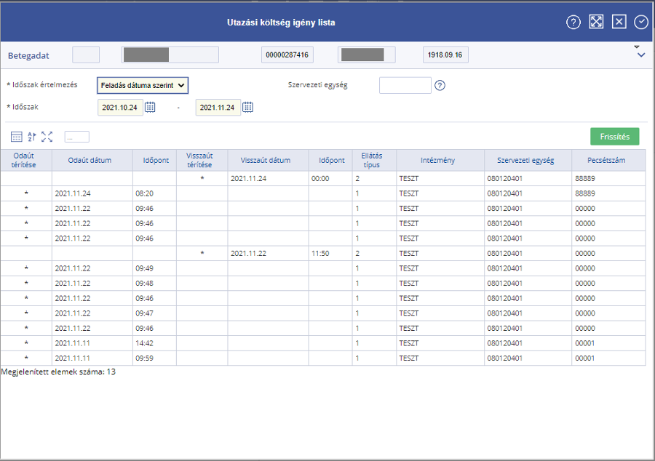
A beteg szintű listán alapértelmezésben nem jelenik meg a TAJ oszlop és szűrő mező.

Utazási költség igény lista - eset/teljesítés szinten
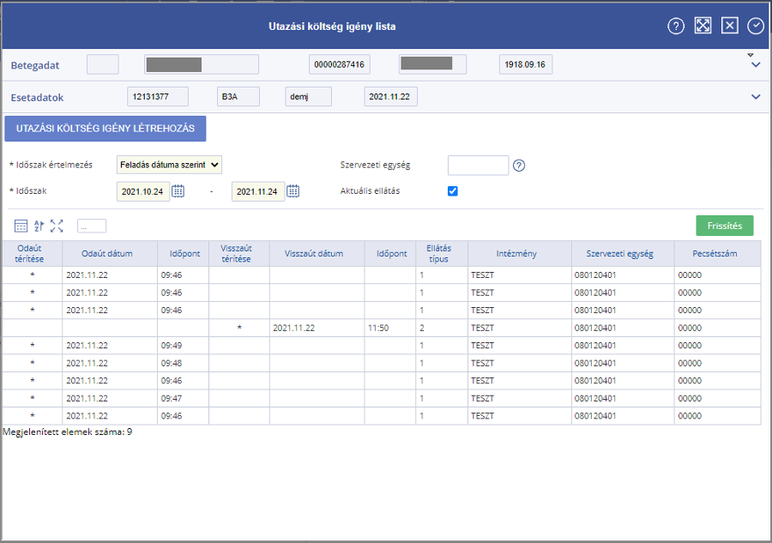
Az eset, valamint a teljesítés szintű listán a szűrőpanelen elérhető az Aktuális eset jelölőnégyzet, ha ez be van jelölve (alapértelmezés), akkor csak az aktuális eset/teljesítés kapcsán bevitt tételek jelennek meg a listán, míg egyébként a beteg összes tétele (ilyenkor a lista tartalma megegyezik a beteg szintű listáéval).
A teljesítés szintű listán az eset fejléc helyett teljesítés fejléc jelenik meg.
Ebben a nézetben érhető el a listáról az Utazási költség igény létrehozás funkció.

Utazási költség igény létrehozás
Új utazási költség igény bevitelére szolgáló funkció, ami az eset és a teljesítés szintű listáról érhető el.
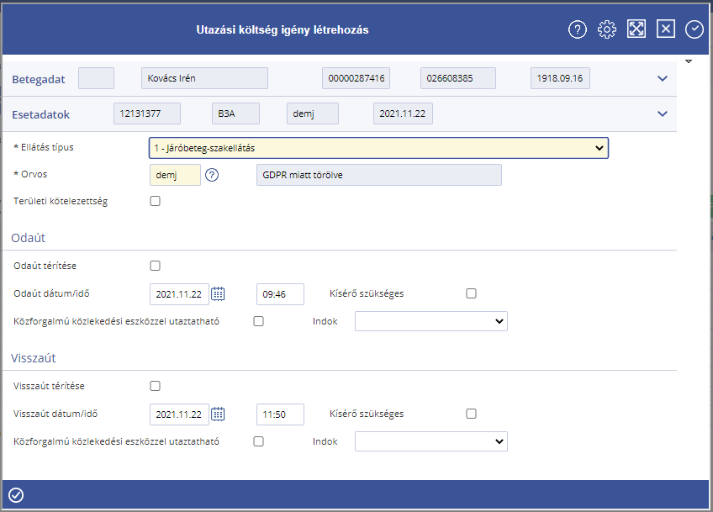
A képernyőn az alábbi adatokat lehet megadni:
- Ellátás típusa - kötelező mező; alapértelmezésben az alábbi értéket kapja a mező:
  - járóbeteg eset és teljesítés esetén: 1 - Járóbeteg-szakellátás
  - fekvőbeteg és kúraszerű eseteknél: 2 - Fekvőbeteg-szakellátás
- Orvos - az igényt benyújtó orvos azonosítója; kötelező mező; alapértelmezésben az alábbi értéket kapja:
  - aktuális felhasználó, amennyiben orvos beosztású
  - egyébként:
    - esetnél az eset kezelőorvosa
    - teljesítésnél amennyiben történt már eredmény bevitel, akkor a vizsgáló orvos, egyébként a TVR orvos (amennyiben nem történt TVR, akkor a mező nem kap alapértelmezett értéket)
- Területi kötelezettség - területi ellátási kötelezettség fennállása esetén be kell jelölni
- Odaút térítésére vonatkozó mezők:
  - Odaút térítése - odaút térítésére vonatkozó igény esetén be kell jelölni
Az odaútra vonatkozó további mezők csak akkor kerülnek beküldésre, ha az Odaút térítése be van jelölve.
  - Odaút dátuma és időpontja - feltételesen kötelező mezők
A mezők alapértelmezésben fel vannak töltve:
    - esetnél a felvételi dátummal és időponttal
    - teljesítésnél a teljesítés dátumával és időpontjával
  - Kísérő szükséges - amennyiben a beteg utazásához kísérő szükséges, be kell jelölni
  - Közforgalmi közlekedési eszközzel utaztatható - akkor kell bejelölni, ha a beteg közforgalmi közlekedési eszközzel utaztatható, egyébként üresen kell hagyni
- Visszaút térítésére vonatkozó mezők:
  - Visszaút térítése - visszaút térítésére vonatkozó igény esetén be kell jelölni
Az visszaútra vonatkozó további mezők csak akkor kerülnek beküldésre, ha a Visszaút térítése be van jelölve. Ez alól kivétel az az eset, amikor fekvőbeteg ellátáshoz történik az adatbevitel (ellátás típusa: 2), mivel ilyenkor az ELUKER rendszer akkor is megköveteli a visszaút (azaz a távozás) dátumának és időpontjának megadását, ha egyébként nem igényli a beteg a visszaút térítését. Ilyen esetben a dátum és az időpont tehát kötelező a képernyőn.
  - Visszaút dátuma és időpontja - feltételesen kötelező mezők
A mezők alapértelmezésben fel vannak töltve:
    - elbocsátott esetnél az elbocsátási dátummal és időponttal
    - teljesítésnél a teljesítés dátumával és időpontjával
  - Kísérő szükséges; Közforgalmi közlekedési eszközzel utaztatható - az odaút kapcsán leírtakkal egyező módon vannak kezelve
A teljesítés szintű listáról hívva a funkciót az eset fejléc helyett teljesítés fejléc jelenik meg a képernyőn.
A képernyő elfogadását követően megtörténik az adatok beküldése az ELUKER rendszerbe. Amennyiben az ELUKER rendszer sikeresen befogadja az adatokat, akkor a beküldött adatok mentésre kerülnek az e-MedSolution adatbázisba is. Ellenkező esetben hibaüzenet jelenik meg a képernyőn.
Egy megjelenéshez (eset/teljesítés) az ELUKER rendszer több igény bevitelét is megengedi.
Fontos, hogy utazási költségtérítési igény esetén figyelmeztetni kell a beteget arra, hogy az utazási költség kifizetését külön kérelmeznie kell! A képernyőn mentést követően megjelenik az erre vonatkozó figyelmeztető üzenet:
